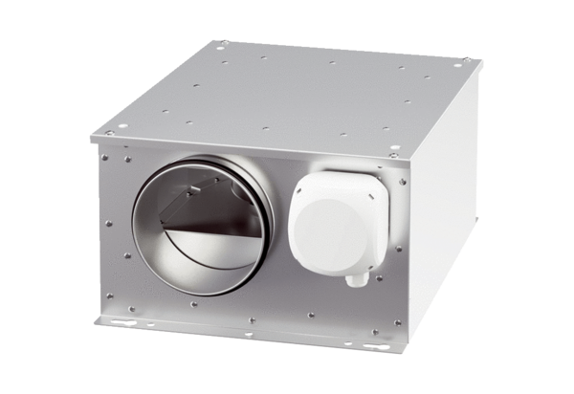Шумоглушащий вентиляционный бокс ESR 12-3 ECКомплект поставки: 1 штукАссортимент: E
Номер артикула: 0080.1000Изготовитель: MAICO

